五、资金管理规定
第一条 为加强对公司系统内资金使用的监督和管理，加速资金周转，提高资金利润率，保证资金安全，特制定本规定。
第二条 管理机构
(一)公司设立资金管理部，在财务总监领导下，办理各二级公司以及公司内部独立单位的结算、贷款、外汇调剂和资金管理工作。
(二)结算中心具有管理和服务的双重职能。与下属公司在资金管理工作中是监督与被监督，管理与接受管理的关系，在结算业务中是服务与被服务的客户关系。
第三条 存款管理
公司内各二级公司除在附近银行保留一个存款户，办理小额零星结算外，必须在资金部开设存款帐户，办理各种结算业务，在资金部的结算量和旬、月末余额的比例不得低于80%，10万元以上的大额款项支付必须在资金管理部办理特殊情况需专题报告，经批准同意后，方可保留其他银行结算业务。
第四条 借款和担保业务管理
(一)借款和担保限额。集团内各二级公司应在每年年初根据董事会下达的利润任务编制资金计划，报资金管理部，资金管理部根据公司的年度任务，经营民展规划，资金来源以及各二级的资金效益状况进行综合平衡后，编制总公司及二级公司定额借款，全部借款的最高限额以及为二级公司信用担保的最高限额，报董事会审批后下达执行。
年度中，资金管理部将严格按照限额计划控制各二级公司借款规模，如因经营发展，贷款或担保超限额的，应专题报告说明资金超限额的原因，以及新增资金的投向、投量和使用效益，经资金管理部审查核实后，提出意见，报财委、董事会审批追加。
(二)集团内借款的审批。凡集团内借款金额在300万元(含300万元，外币按记帐汇率折算，下同)以内的，由资金管理部审查同意后，报财务总监审批；借款金额在300万元以上的，由资金管理部审查，财务总监加签同意后报董事长审批。
(三)担保的审批。各二级公司向银行借款需要总公司担保时，担保额在300万元以下的由财务总监审批，担保额在300-2000万元的，由财务总监核准，董事长审批。担保额在2000万元以上的，一律由财委加签后报董事长审批，并经董事长办公会议通过。借款担保审批后，由资金部办理具体手续。对外担保，由资金部审核，财务总监和总裁加签后报董事长审批。
第四条 其他业务的审批
(一)领用空白支票。在资金部办理结算业务的企业，可以向资金部领用空白支票，每次领用张数不超5张，每张空白支票限额不超过5万元，由资金部办理，领用空白支票时，必须在资金部有充足的存款。
(二)外汇调剂。集团内各二级公司的外汇调剂由资金部统一办理，特殊情况需自行调剂的，一律报财务审批，审批同意后，方可自行办理。
(三)利息的减免。凡需要减免集团内借款利息，金额在5000元以内的，由资金部审查同意，报财委审批，金额超过5000元，必须落实弥补渠道，并经分管副总经理加签后，报财委审批。
第五条 资金管理和检查
资金部以资金的安全性、效益性、流动性为中心，定期开展以下资金检查和管理工作，并根据检查情况，定期向财委、总经理、董事长专题报告。
(一)定期检查各二级公司的现金库存状况。
(二)定期检查各二级公司的资金部的结算情况。
(三)定期检查各二级公司在银行存款和在资金部存款的对帐工作。
(四)对二级公司在资金部汇出的10万元以上大额款项进行跟踪检查或抽查。
第六条 统计报表
各二级公司必须在旬后一日内向资金部报送旬末在银行存款、借款、结算业务统计表，资金部汇总后于旬后2日内报财委、总经理、董事长。
资金部要及时掌握银行存款余额，并且每两天向财务总监及副总监报一次存款余额表。
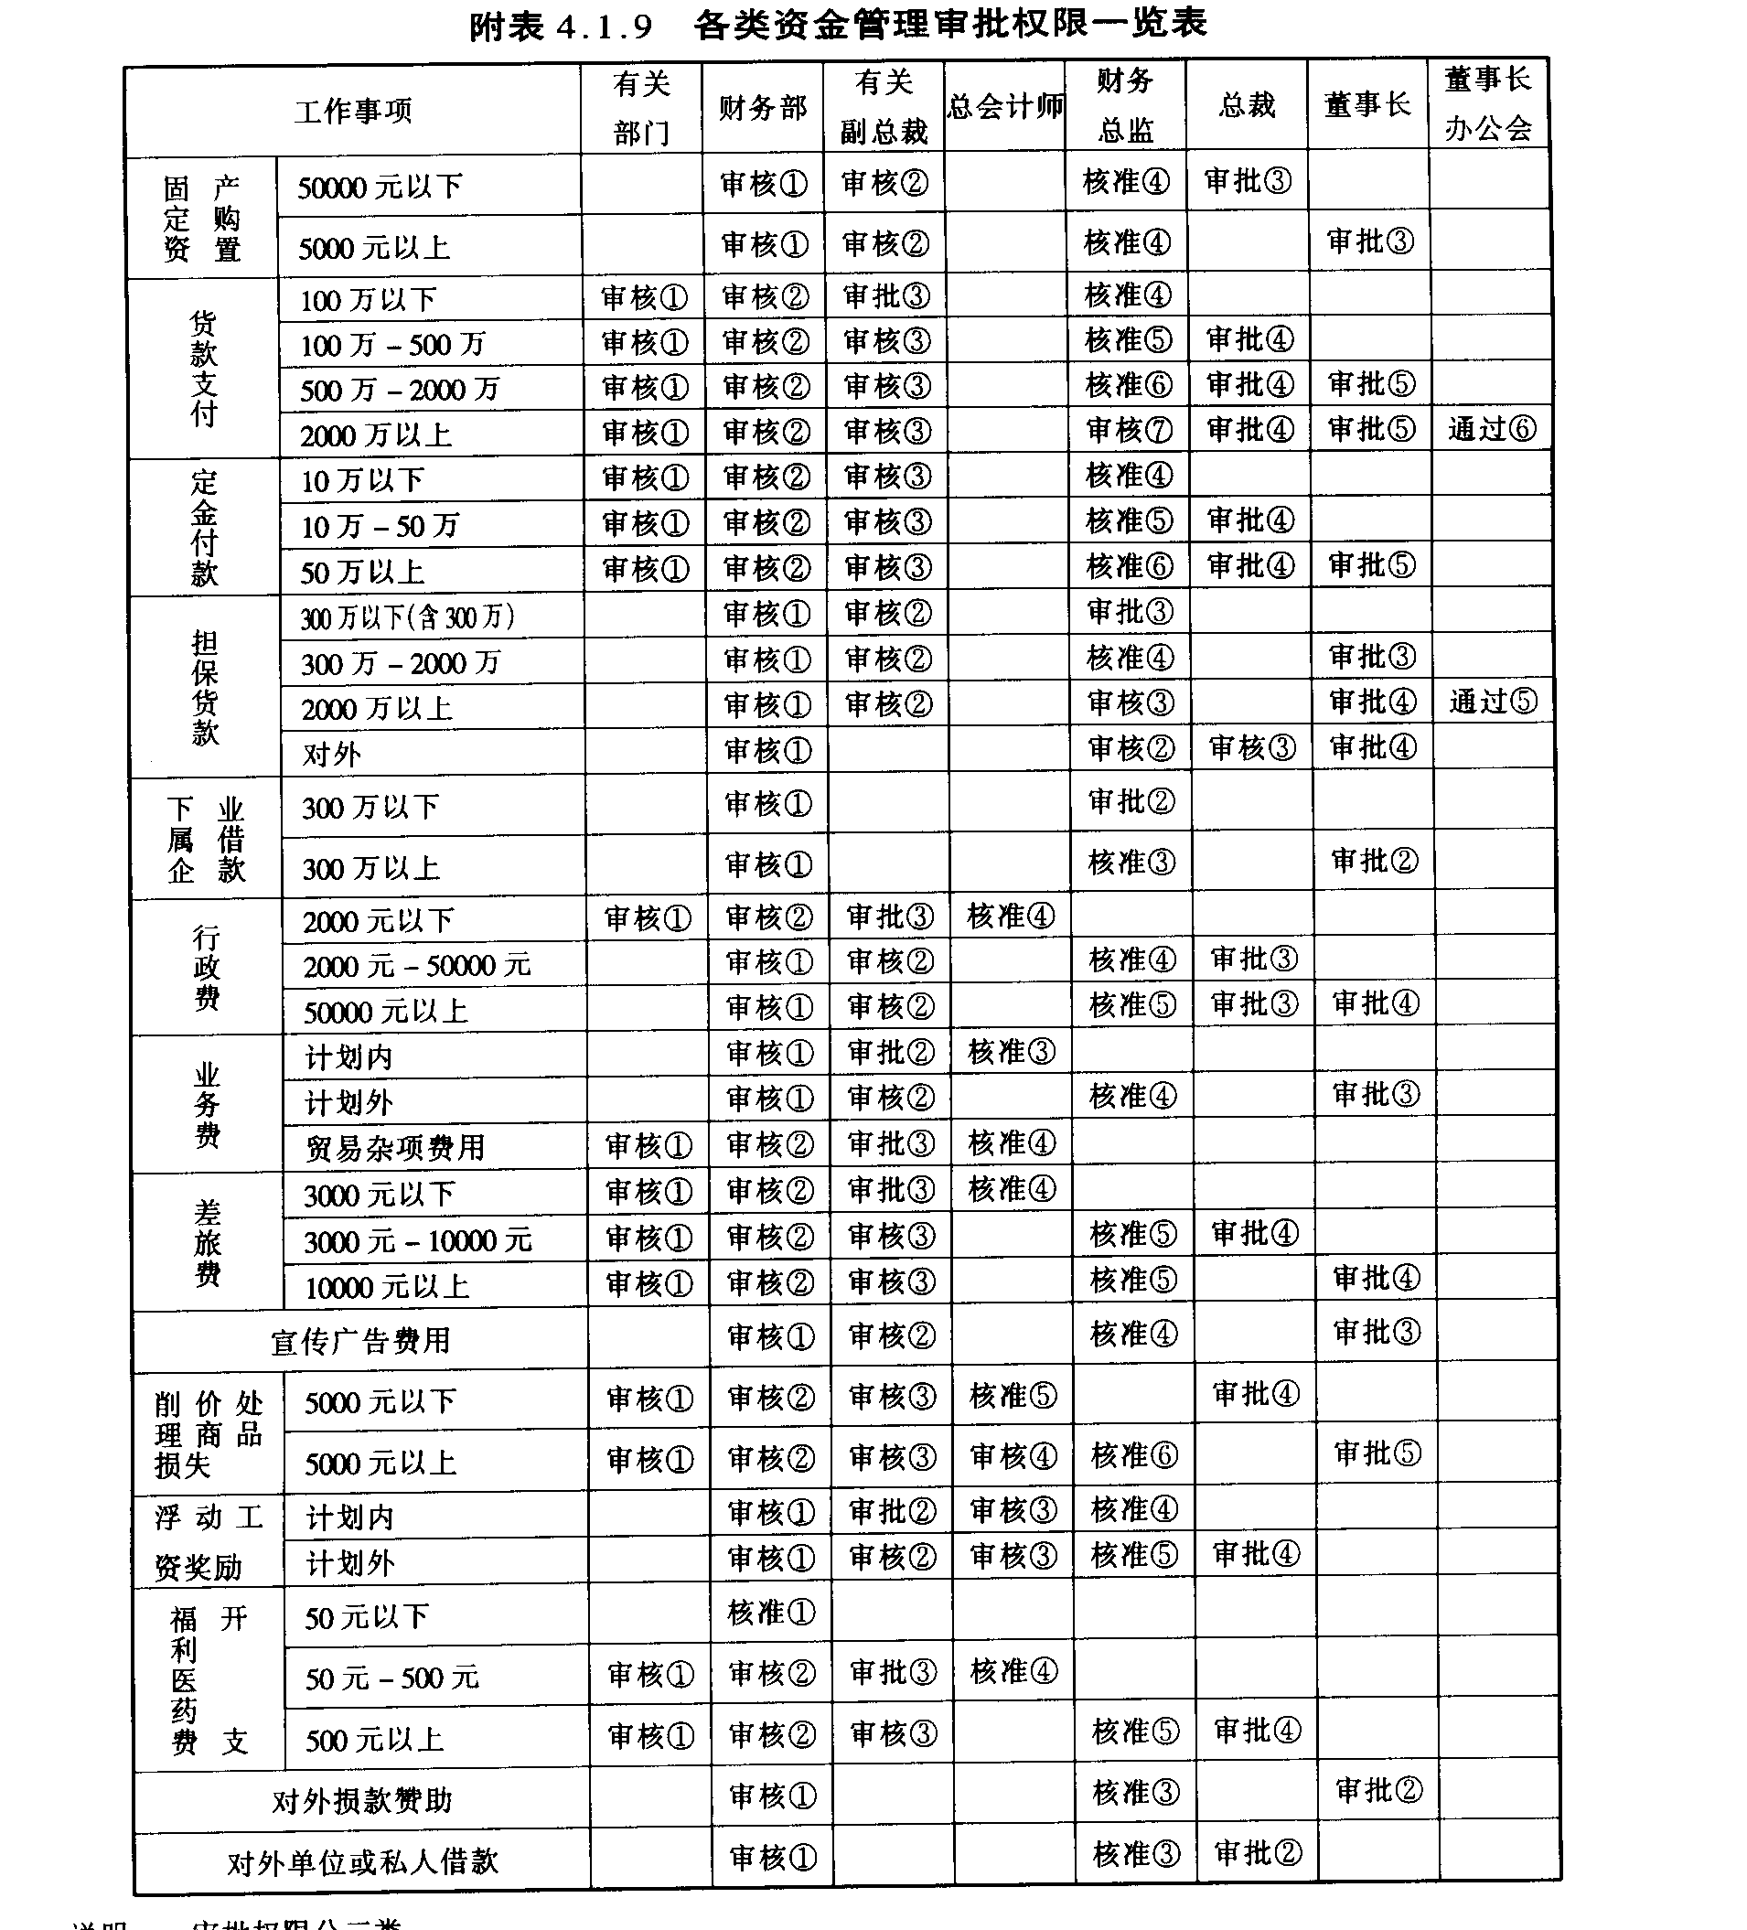
说明：一、审批权限公三类：
1.审核：指管理部门及主管领导对该项开支的合理性提出初步意见。 2.审批：指有关领导经参考“审核”的意见后进行批准，个别重大事项，还需经董事长办公会议讨论通过。
3.核准：指财务主管根据财务管理制度对已审批的支付款项从单据和数量上加以核准并备案。
二、审批顺序
先下级，后上级；先定性审批，后集中标准；先经业务线、行政线有 关部门，后报财务线(按表中所标号的顺序即可)。若遇有关核人员出差在外，可由其授权人代核、代批，但事后必须请有关人员追认。
三、董事会各“委”主任在其业务范围内行使副总权限。

